Letecké modelářství 0.
Letecké modelářství chápeme jako ohromnou možnost poznání související s trojrozměrným pohybem létajících strojů v atmosféře Země a proto je také klasifikujeme jako podhoubí letectví. Na tom nemění nic ani často používaný pejorativní název hračkaření, který pramení z neznalosti věci takovýchto samosoudců.
Z těchto i jiných důvodů jsme zařadili tuto rubriku do našeho časopisu. V současné době je letecké modelářství, díky nesmírně rychle se rozvíjejícím aplikacím z elektroniky a používáním nových materiálů a z nich vyrůstajících nových technologií, na úžasném vzestupu. Zahrnuje již více než asi dvacet pět oficiálně uznávaných kategorií a další vznikají.
Radiem řízené modely letadel malých i obrovských rozměrů nyní sice převažují nad dříve nejrozšířenějšími volnými a upoutanými modely, ale mnohé dřívější stavební technologie nezanikly, i když oproti kompozitovým konstrukcím poněkud ztrácejí při využití nejnovějších poznatků z aerodynamiky velmi nízkých rychlostí. Postavit totiž co nejlehčí a ještě dostatečně pevný model letadla umožňují zatím jenom staré známé koncepce nosných a ocasních ploch z žeber a nosníků, ať již s „měkkým“ či tuhým potahem.
Pohonné jednotky doznaly značného pokroku ve výkonech i spolehlivosti, takže jsou k vidění několika wattové až mnoha tisíci wattové motory spalovací či elektrické. Výsledkem pak jsou obří stroje, které se již vymykají definici modelu letadla jak je mezinárodně uznávána.
Podobně se rozvíjejí i řídící soupravy používané k ovládání modelů, z nichž některé létají v takových režimech, kdy již nestačí fyzická reakce modeláře letící model ovládat a musí nastoupit předem připravený a neustále upravovaný program. Ceny takovýchto modelů přesahují výrazně sto tisíc korun.
Přes to co jsem zde uvedl a navzdory mnoha jiným potenciálním poznámkám o leteckém modelářství zůstávají principy aerodynamiky a mechaniky letu i u těchto létajících strojů stejné jako před 100 lety. Rozšířilo se pouze jejich poznání v rámci rozvíjejících se možností technického a materiálního pokroku.
My se budeme snažit podat vysvětlení mnoha okolností souvisejících s leteckým modelářstvím, které má určitá specifika vyplývající z menších rozměrů, zatížení nosných ploch a způsobu jejich ovládání. Jsou to konec konců jen řízené či neřízené malé či skutečné bezpilotní prostředky.
Na připojeném obrázku je nahoře skica modelu s uvedením některých výrazů z názvosloví pro modely letadel. Obě spodní fotografie přibližují některé konstrukce modelů a byly pořízeny asi před deseti lety na výstavě v Dortmundu.
J.L., 10.12.2007
P.S. Ta nula v názvu tohoto příspěvku znamená počátek soustavy v níž budeme rozebírat události, vysvětlovat příčiny k odstranění následků, vybízet k experimentování apod.
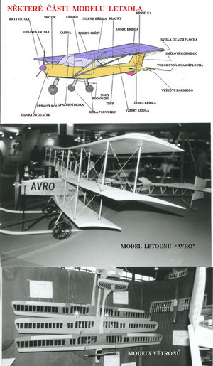

nahoru
e-magazín Akademie letectví :: © Jan Janovec, © Jaroslav Lněnička :: akademie@airspace.cz

